DATUM: 1HH3.03.2020
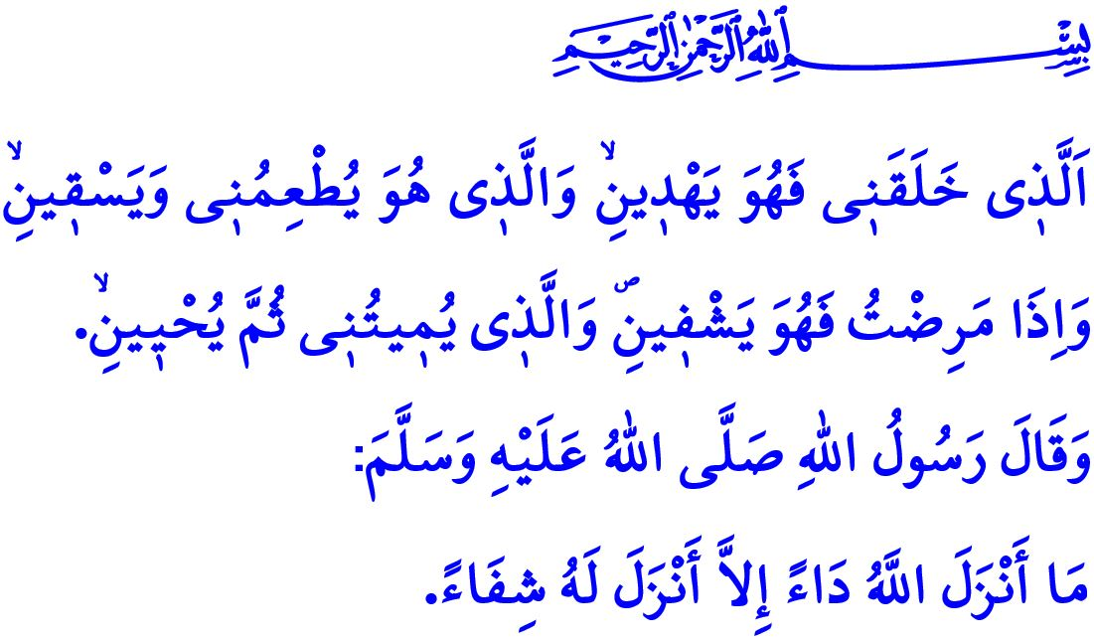
DİE MASSNAHMEN ERGREİFT DER GLÄUBİGE, DİE ANERKENNUNG LİEGT BEİ ALLAH
Werte Muslime!
Die Krankheit, von mild bis schwer, ist auch eine der weltlichen Prüfungen. Viele Krankheiten wurden mit der Hilfe Allah's und der sorgfältigen Erforschung von Menschen im Laufe der Geschichte behandelt. Das Coronavirus, das heute auf der ganzen Welt verbreitet ist, wird inschallah ebenfalls geheilt. Schließlich wie der Gesandte Allah's befohlen hat “ Allah hat auch die Heilung jeder Krankheit gegeben, die er herabgesandt hat.” Unsere Verantwortung ist es, die Vorsichtsmaßnahme nicht aufzugeben, um nicht krank zu werden.
Verehrte Gläubige!
Um diese Epidemie zu verhindern, sollten wir zunächst auf die Reinigung von Körper, Kleidung, Lebensmitteln und Umwelt achten.
Lüften wir die Räumlichkeiten häufig, in den wir uns befinden. Lasst uns unseren Mund mit Einweg-Tüchern oder der Innenseite unseres Ellbogens schließen, wenn wir husten oder niesen. Versuchen wir uns von überfüllten Örtlichkeiten fernzuhalten.
Lassen Sie uns insbesondere die Bereiche sauber halten, in denen der Handkontakt intensiv ist, z. B. Waschbecken, Toiletten, Türgriffe und Tischplatten. Waschen wir unsere Hände mit mehr Seife und reiben als je zuvor. Berühren wir nicht Mund, Nase und Augen mit unseren schmutzigen Händen. Lasst uns Gotteslobpreisung mit unseren Fingern und oder unseren persönlichen Gebetsketten durchführen, anstatt gemeinsame Gebetsketten in unseren Moscheen zu verwenden.
Wenn wir aus dem Ausland zurückgekehrt sind, achten wir darauf, dass wir unser Zuhause vierzehn Tage lang nicht verlassen. Stellen wir sicher, dass diejenigen, die aus Umra zurückkehren, auch darauf achten und keine Besucher akzeptieren.

Werte Muslime!
Wir sind eine freundliche und warmherzige Nation. Mit unseren Freunden und Bekannten schütteln wir uns gegenseitig die Hände, geben uns die Hände und umarmen uns. Natürlich sind diese Verhaltensweisen sehr schön und wertvoll. Es ist jedoch das Erfordernis der Verantwortung und Vorsorge, solche Praktiken in dieser Zeit zu unterbrechen, wenn Infektionskrankheiten häufig sind. Unterbrechen wir die Praxis von Musafaha nach dem Gebet, was besonders in unseren Moscheen üblich ist. Lassen Sie uns aus der Ferne grüßen, ohne uns die Hand zu geben und fragen, wie es uns geht.
Personen über einem bestimmten Alter sind stärker vom Coronavirus betroffen und gehören zur Risikogruppe. Daher sollten sich unsere älteren Menschen heutzutage zu Hause ausruhen und sich von überfüllten Räumlichkeiten fernhalten.
Werte Gläubige!
Gesundheit ist das Anvertrauen Allah's uns. Es ist Sache des Gläubigen, sich um diesen Gewahrsam zu kümmern und sich zu bemühen, seine Gesundheit zu schützen. Auf diese Weise werden wir mit Allah's Hilfe Frieden finden. Wir finden Lösungen für unsere Probleme, Heilung für unsere Krankheiten. Schließlich beschreibt Abraham (as.) unseren Rabb im Koran wie folgt: “Er ist es, der mich erschafft hat und mir den richtigen Weg zeigt. Er ist derjenige, der mich sättigt. Er ist es, der mich heilt, wenn ich krank werde. Er ist es, der mich töten und dann wieder auferstehen lassen wird.”
Handeln wir vorsichtig, um sowohl unsere eigene Gesundheit als auch die unserer Umgebung angesichts der Epidemie, die wir erleben, zu schützen. Lassen Sie uns wissen, dass wir andernfalls die Gesundheit anderer sowie unsere eigene Gesundheit gefährden und dies das Recht des Mitknechts sein wird.
Natürlich hat unser Rabb eine Anerkennung. Der Gläubige hat Vorsichtsmaßnahmen zu treffen. Der Gläubige ist in jeder Hinsicht mild und ausgeglichen. Es ist unsere Pflicht, diese Epidemie zu bekämpfen, ohne das Problem zu unterschätzen, zu übertreiben und in Panik zu geraten, indem wir ausgeglichen handeln sowie unseren Verstand und unser Wissen einsetzen.

Buhârî, Tıb, 1.
Şuarâ, 26/78-81. Generaldirektion für religiöse Dienste

